ПРОТОКОЛ
публичных слушаний по проекту планировки с проектом межевания территории кадастровых кварталов 14:37:000232 и 14:37:000233

Наименование проекта, рассмотренного на публичных слушаниях:

Проект планировки с проектом межевания территории кадастровых кварталов 14:37:000232 и 14:37:000233.

Организатор публичных слушаний:
Администрация МО «Город Мирный» Мирнинского района Республики Саха (Якутия) (далее – городская Администрация).

Инициатор публичных слушаний: городская Администрация.

Наименование, реквизиты правовых актов, на основании которых был подготовлен проект, рассмотренный на публичных слушаниях, и назначены по нему публичные слушания:
Постановление городской Администрации от 14.10.2020 № 53/20-ПГ «О проведении публичных слушаний по проекту планировки с проектом межевания территории кадастровых кварталов 14:37:000232 и 14:37:000233».
Дата и источник опубликования оповещения о начале публичных слушаний, информация, содержащаяся в нем:
14.10.2020 и 09.11.2020 на официальном сайте городской Администрации были опубликованы материалы проекта и Постановление от 14.10.2020 № 53/20-ПГ, в котором указан вопрос слушаний, дата, время и способ их проведения, ссылка на трансляцию на официальном канале YouTube, ответственные за обеспечение организации и проведения слушаний, а также когда и куда участники слушаний могут направлять свои предложения, замечания и рекомендации по вопросу слушаний.
Место, дата открытия экспозиции проекта, срок проведения экспозиции проекта, дни и часы, в которые возможно их посещение:
Стенд в коридоре городской Администрации по ул. Ленина, д. 11 (возле кабинета № 112), с 14.10.2020 г. по 10.11.2020 г. в рабочие дни с 8-15 до 12-30 и с 14-00 до 17-45.
Информация об официальном сайте, на котором размещен проект и информационные материалы к нему: официальный сайт городской Администрации: https://мирный-саха.рф/.
Срок, в течение которого принимались предложения и замечания участников публичных слушаний: с 14.10.2020 г. по 09.11.2020 г.
Территория, в пределах которой проводились публичные слушания: в границах кадастровых кварталов 14:37:000232 и 14:37:000233.
Перечень принявших участие в рассмотрении проекта участников публичных слушаний: – 27 человека (во время трансляции), в том числе 21 – одновременный просмотр (информация об участниках слушаний не указывается, т.к. слушания проходили в режиме онлайн с трансляцией на официальном канале YouTube).
Информация о ходе публичных слушаний:
Дата проведения: 10.11.2020 г.
Время проведения: 16-00 часов
Место проведения – каб. 112 городской администрации (ул. Ленина, д. 11) в режиме онлайн.
Ведущий слушаний и докладчик: Сафонова С.А. – начальник управления архитектуры и градостроительства городской Администрации, гл. архитектор.
В секретариате слушаний: Ашихмина Н.М. – зам. начальника управления архитектуры и градостроительства городской Администрации.
В связи с угрозой распространения на территории Республики Саха (Якутия) новой коронавирусной инфекции (COVID-19) и введении соответствующего режима повышенной готовности слушания проводились в режиме онлайн на официальном канале YouTube.
На момент проведения слушаний и в период их проведения в режиме онлайн замечаний и предложений по рассматриваемому вопросу не поступило.
В соответствии с Порядком организации и проведения общественных обсуждений и публичных слушаний по вопросам градостроительной деятельности на территории МО «Город Мирный», утвержденным решением ГС от 27.05.2019 № IV-21-2, была проведена необходимая организационная работа.
Был принят следующий регламент проведения публичных слушаний:
1. Основной доклад – до 10 минут.
2. Вопросы и ответы – до 20 минут.
Доклад по рассматриваемому вопросу (Сафонова С.А.):
Рассматриваемый сегодня на слушания проект планировки с проектом межевания двух кадастровых кварталов подготовлен в целях оказания муниципальной поддержки садоводства и огородничества на территории МО «Город Мирный» согласно муниципальному контракту, заключенному городской Администрацией с ООО «Градостроительные системы» (г. Вологда).
На слайде отражены цели и задачи, предъявляемые к данному проекту действующим законодательством, в том числе в части установления границ земельных участков.
Документация по планировке территории разрабатывалась с учетом документов, указанных на следующем слайде.
Территория двух кадастровых кварталов находится в центральной части города вдоль лога ручья Безымянного, с западной стороны от него. Она располагается между существующей территорией ОНТ «Рудник» и территорией индивидуальной жилой застройки 19 квартала. В северной части она начинается южнее участка МУП «Коммунальщик» и заканчивается в южной части районе ул. Индустриальной.
На фрагменте карты градостроительного зонирования Правил землепользования и застройки МО «Город Мирный» территория проектирования показана синей пунктирной линией:
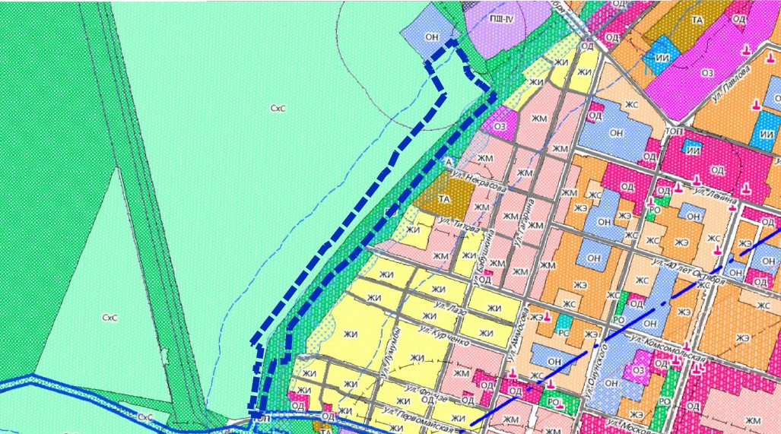
Согласно Правилам землепользования и застройки МО «Город Мирный» территория проектирования находится в территориальных зонах:
СхС – зона ведения дачного хозяйства, садоводства и огородничества,
РО – зона объектов прогулок и отдыха.
На следующем слайде показано местоположение проектируемой территории на Google карте (узкие зеленые полосы по обеим сторонам вдоль коридора инженерных сетей).
На фрагменте публичной кадастровой карты синим цветом показаны границы смежных кадастровых кварталов 14:37:000232 и 14:37:0002333. Общая площадь в границах проектирования 11,9 кв. м.

На фрагменте публичной кадастровой карты желтым отображена территория кадастрового квартала 14:37:000232. В границах этого квартала располагаются 11 земельных участков и 5 объектов капитального строительства, поставленных на кадастровый учет. Далее показана карта с подосновой в виде космического съемка.
На следующем фрагменте публичной кадастровой карты желтым отображена территория кадастрового квартала 14:37:000233. В границах этого квартала располагаются 5 земельных участков и 3 объекта капитального строительства, поставленных на кадастровый учет. Также показана территория с космической съемкой.
Объектом градостроительного проектирования является территория площадью 11,9 га (включая сформированные земельные участки).
Территория располагается в г. Мирном вдоль лога ручья Безымянного в кадастровых кварталах 14:37:000232 и 14:37:000233. Проектируемая территория благоприятна в экологическом отношении. Рельеф площадки спокойный, имеет плавное понижение к южной части.
На проектируемой территории на данный момент расположено 26 садовых домов, общая численность населения около 78 человек.
На территории находятся следующие зоны с особыми условиями использования:
- охранная зона водовода – 10м (СанПиН 2.1.4.1110-02 «Зоны санитарной охраны источников водоснабжения и водопроводов питьевого назначения»);
- охранная зона сетей теплоснабжения – 5м (СП 124.13330.2012 Тепловые сети);
- охранная зона газопровода высокого давления – 10 м (СП 62.13330.2011 «Газораспределительные системы»);
- охранная зона сетей водоотведения – 5м (СП 32.13330.2012 «Канализация. Наружные сети и сооружения»);
- охранная зона ЛЭП – 0,4 кВ – 2м (приложение 1 к постановлению Правительства РФ от 24.02.2009 № 160 от 24.02.2009г. «О порядке установления охранных зон объектов электросетевого хозяйства и особых условий использования земельных участков, расположенных в границах таких зон»);
- береговая полоса ручья Безымянного – 20м;
- водоохранная зона, совпадающая с прибрежно-защитной полосой ручья Безымянного – 50м.
На фото показана территория проектирования с существующими дачными участками и свободной территорией.
На следующем слайде показан полный состав проекта планировки с проектом межевания территории. Он состоит из 4 томов с текстовыми и графическими частями:
ТОМ I. ПРОЕКТ ПЛАНИРОВКИ ТЕРРИТОРИИ. ОСНОВНАЯ ЧАСТЬ
1. Положения о характеристиках планируемого развития территории (текстовая часть)
2. Графическая часть:
- Чертеж планировки территории (М 1:2000)
ТОМ II. ПРОЕКТ ПЛАНИРОВКИ ТЕРРИТОРИИ. МАТЕРИАЛЫ ПО ОБОСНОВАНИЮ
1.Текстовая часть
2. Графическая часть:
- Схема расположения элемента планировочной структуры (М 1:5000)
-Схема современного использования территории в период подготовки проекта планировки территории (опорный план) со схемой комплексной оценки территории (М 1:2000)
- Схема, отображающая местоположение существующих объектов капитального строительства, в том числе линейных объектов, объектов, подлежащих сносу, объектов незавершенного строительства (М 1:2000)
- Схема организации движения транспорта (включая транспорт общего пользования) и пешеходов, организации улично-дорожной сети (1:2000)
- Схема вертикальной планировки территории, инженерной инфраструктуры и инженерной подготовки территории (М 1:2000)
- Схема сетей электроснабжения (М 1:2000)
ТОМ III. ПРОЕКТ МЕЖЕВАНИЯ ТЕРРИТОРИИ. ОСНОВНАЯ ЧАСТЬ
1.Текстовая часть
2. Графическая часть:
- Чертеж межевания территории (М 1:1000)
ТОМ IV. ПРОЕКТ МЕЖЕВАНИЯ ТЕРРИТОРИИ. МАТЕРИАЛЫ ПО ОБОСНОВАНИЮ
1. Графическая часть:
- Схема использования территории в период подготовки проекта межевания территории (опорный план) со схемой границ зон с особыми условиями использования территории (М 1:1000).
На следующем слайде показана графическая часть проекта планировки территории (основной чертеж), предусматривающая:
- формирование кварталов застройки ведения садоводства в дополнение к существующей территории ОНТ «Рудник», предоставленной ему ранее в кадастровом квартале 14:37:000223;
- устройство улиц (линий) в застройке;
- размещение озелененной территории в пределах охранных зон инженерных сетей.
Данным проектом предусматривается одноэтапное освоение данной территории на период строительства в 10 лет, а также количество новых садовых либо жилых домов – 33, без учета существующих 26-ти.
На следующем слайде показана схема транспортного обслуживания. На продолжении улицы Комсомольской в сторону дач – улица (линия) 40 лет ЯАССР, далее улица (линия) № 1 вдоль всей формируемой линии садоводческих участков. Улица № 2 – въезд на дачи от ул. Некрасова, а также небольшая улица (линия) № 3 в северной части 232 квартала в районе дачных участков.
Хранение индивидуальных легковых автомобилей населения, проживающего в данной застройке, предполагается на индивидуальных садовых участках, поэтому отдельные автостоянки проектом не предусмотрены.
На фото показан технологический проезд вдоль коридора инженерных сетей, который сохраняется.
На следующем слайде показан проект межевания территории, которым предусматривается формирование 52 земельных участков, в том числе:
47 участков (ведение садоводства (код 13.2) площадью от 300 кв. м до 2000 кв. м
5 участков (земельные участки (территории) общего пользования (код 12.0) – это объекты улично-дорожной сети и благоустройства территории.
Категория земель проектируемых земельных участков – земли населенных пунктов.
Все проектируемые земельные участки образуются из земель, государственная собственность на которые не разграничена.
Земельные участки, сформированные для новой застройки, планируются предоставлять физическим и юридическим лицам – членам ОНТ «Рудник» для ведения садоводства.
На слайде показан фрагмент проекта межевания, где синим цветом отображены земельные участки, поставленные ранее на кадастровый учет, и красным – образуемые земельные участки.
Всего на территории проектирования оформлены (поставлены на кадастровый учет) 12 земельных участков членов ОНТ «Рудник». Они сохраняются.
На следующем слайде для наглядности также показан еще один фрагмент проекта межевания территории. Необходимо отметить, что для подготовки проекта планировки с проектом межевания территории были выполнены инженерные изыскания в виде геодезической съемки с фиксацией существующего положения, в том числе по земельным участкам используемым членами ОНТ «Рудник», но на сегодняшний день не оформленными. Формирование их границ проектом выполнялось с учетом ограничений, связанных с охранной зоной питьевого водовода. Особенно это относится к участкам, расположенным в южной узкой части кадастрового квартала !4:37:000233.
Согласно Классификатору видов разрешенного использования земельных участков, утвержденному приказом Минэкономразвития России от 01.09.2014 № 540, вид разрешенного использования - для ведения садоводства (код 12.2) включает в себя:
- осуществление отдыха и (или) выращивания гражданами для собственных нужд сельскохозяйственных культур;
- размещение для собственных нужд садового дома,
жилого дома, указанного в описании вида разрешенного использования с кодом 2.1 (для индивидуального жилищного строительства),
хозяйственных построек и гаражей.
Представлены основные характеристики планируемого развития территории:
Численность населения – 177 человек;
Плотность населения в границах проектируемой территории составляет 14,9 чел./га:
Площадь проектируемой территории - 11,9 га,
в том числе:
- участки для ведения садоводства – 4,1 га;
- озелененные территории общего пользования – 3,4 га;
- объекты инженерной инфраструктуры – 3,3 га;
- прочие территории, в т.ч. проезды – 1,1 га.
Ведущий: - Приступаем к обсуждению предложенного проекта. Есть вопросы к докладчику?
Игорь Соловьев: Здравствуйте! Скажите, пожалуйста, в течение какого времени будет утвержден проект? И когда можно будет заново подать документы для оформления собственности на участки?
Сафонова С.А.:
Игорь Соловьев: А после этого уже можно подавать документы?
Сафонова С.А.: По итогам сегодняшних слушаний будут подготовлены итоговые документы:
- протокол публичных слушаний по проекту планировки с проектом межевания территории кадастровых кварталов 14:37:000232 и 14:37:000233;
- и заключение о результатах данных публичных слушаний, которые будут опубликованы в средствах массовой информации, а также переданы Главе города Мирного для принятия согласно Градостроительному кодексу РФ одного из двух решений:
- об утверждении рассмотренной на слушаниях документации по планировке территории;
- или об отклонении такой документации и о направлении ее на доработку с учетом протокола публичных слушаний и заключения об их результатах.
Решение об утверждении проекта будет подготовлено в виде Постановления Главы города. На подготовку протокола публичных слушаний и заключение об их результатах, а также на согласование и подписание Постановления Главы города может уйти порядка недели.
Игорь Соловьев: А какие это участки?
Сафонова С.А.: Сказать Вам сейчас, какие конкретно участки будут сформированы с учетом ограничений, связанных с особыми условиями использования территории, сейчас не могу, так как они не имеют кадастровых номеров. Можно посмотреть в проекте, и найти свой участок. При оформлении участка его границы будут сформированы с учетом утвержденного проекта.
Ведущий: На этом публичные слушания по проекту планировки с проектом межевания территории кадастровых кварталов 14:37:000232 и 14:37:000233; разрешите объявить закрытыми.
От имени комиссии по землепользованию и застройке города Мирного выражаю всем присутствующим признательность за участие в слушаниях.

И.о. председателя комиссии
по землепользованию
и застройке города Мирного С.А. Сафонова

Секретарь слушаний Н.М. Ашихмина

